МЕТОДИЧЕСКАЯ РАЗРАБОТКА «СКАЗОЧНЫЕ КУБИКИ ИСТОРИЙ».
Никитина Мария Александровна, воспитатель
Муниципального автономного дошкольного образовательного учреждения г. Реутов
«Детский сад комбинированного вида № 5 «Аленький цветочек»

Кубики Историй – это уникальная настольная игра-пособие жанра storytelling, развивающая фантазию и речь.
Несколько лет назад в Европе придумали фантастическую игру «Storycubes» («Кубики историй», оригинальные «Storycubes» для детей они сложные т. к. на кубиках изображены лишь символы и знаки. Для наших детей с ОВЗ нужны яркие, понятные картинки. Взяв за идею оригинальную версию игры, я решила сделать свои Сказочные Кубики историй».
Техника сторителлинг, которая лежит в основе игры «Сказочный Кубики историй», открывает уникальную возможность для развития коммуникативной компетенции детей, облегчает запоминание сюжета, эффективна в процессе рассуждения. Импровизированные рассказы вызывают наибольший интерес, обогащают фантазию, развивая логику.
Для изготовления игры «Сказочный Кубики историй» я подобрала красочные предметные картинки (картинки в основном подбираем с детьми вместе). Кубики у меня есть «стационарные», картинки на которых можно клеить те, что детям нравятся или подобранно по теме. Сложила их в красочную коробочку, так получилась замечательная и увлекательная игра для детей. Суть игры в том, что вы бросаете все 4-5 кубиков сразу на стол или по очереди каждый кубик, и начинаете историю с каких-нибудь слов типа «Однажды…» или «Давным-давно…» и пр..
1. Вариант игры.
Все участники 2-3 ребенка по очереди бросают кубики на стол и начинается история. Первый участник круга историй (из всех, кто участвует в сочинении сказки) бросает первый кубик, чтобы по выпавшему рисунку определить сцену, на фоне которой будут происходить события. У нас они такие… (Сказочное царство, Волшебный лес, Деревня, Волшебная полянка..)
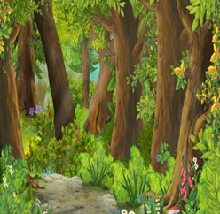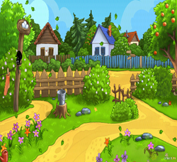
Затем другой участник бросает второй кубик и продолжает рассказ, присоединив детали к предыдущей завязке. Здесь кубик с героями. У нас они такие… (Кот, Щенок, Девочка, Мальчик, Птичка, Лев) и т.д.
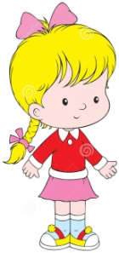
Далее бросают кубики Третий и Четвертый - это второй герой и волшебный предмет, эти кубики можно менять местами в зависимости от завязки сюжета. Кубик Герои (вторые). У нас они такие... (Дракоша, Робот, Инопланетянин, Кощей, баба Яга, Волк) и др.
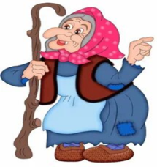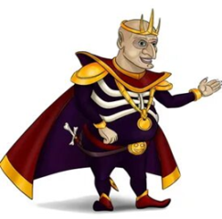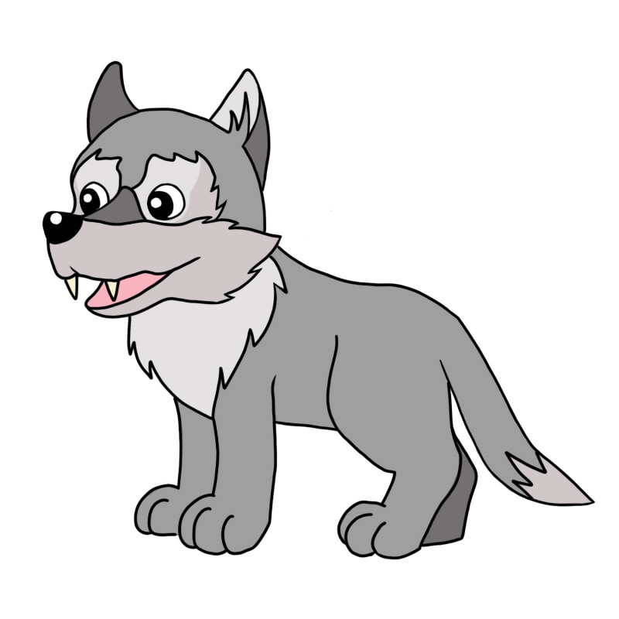
Кубик Волшебные предметы.. У нас такие.. (Волшебная книга, Палочка, Цветок, Конфета, Ключик) и др.

Далее составляется история, главное соблюдать структуру составления рассказа:
1. Вступление.
Начать рассказ нужно интересно, можно предложить детям вспомнить начало сказок.
• Однажды, много лет назад…
• В некотором царстве, в некотором государстве…
• Когда-то давным-давно…
• Жили-были…
• Случилось это в одном городке…
Затем «сказочники» описывают главного героя истории, где он живет, что делает?
2. Основная часть истории.
Описывается основная сюжетная линия.
• Что произошло с героем?
• Кого он встретил или что нашел?
• Что он планирует с этим делать?
3. Заключение.
• Появляется решение поставленной проблемы.
• Короткий вывод (итог рассказа).
2. Вариант игры.
Дети бросают сразу все кубики. И по рисункам на гранях начинают составлять историю, тоже соблюдая структуру рассказа.
Если ребенок затрудняется эмоционально окрасить (описать) героя можно предложить ребенку кубик с эмоциями, или наоборот можно рассказ усложнить и попросить с каждым кубиком героем выбросить кубик с эмоциями, что бы каждая эмоция была завязана на сюжете.
Вариантов дальнейшей игры очень много, можно попросить пересказать историю соседа, или описания героя! У нас в группе дети с ОВЗ и я придумала играть - клеить грани кубика (они отдельно у нас есть напечатанные) на фон и составлять закреплять сюжет и связную речь!
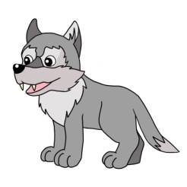
Такие кубики можно использовать не только для составления рассказов но и для логопедических игр, для закрепления предлогов, звуков вариантов много. Просто на грани кубика клеем, например предлоги и играем. Для закрепления звуков клеем картинки с изображением звуков - символов и играем. Детям очень интересно такой и простой и необычный способ игры!
«Сказочный кубик историй» - интересная техника для составления фантазийных рассказов и развития связной речи. Также, данную технику можно применять в коррекционно - развивающей работе с детьми с речевыми нарушениями. Обогатить словарный запас, грамматический строй речи и составить рассказ можно, используя различные лексические темы.
Таким образом, можно выделить следующие преимущества использования данной техники в работе с детьми с ОВЗ:
• Повышение интереса к заданию и как следствие повышение концентрации внимания;
• Расширение запаса знаний об окружающем мире;
• Развитие всех речевых компонентов;
• Развитие высших психических функций;
• Развитие коммуникативных навыков детей.

